**ПРАВИТЕЛЬСТВО РОССИЙСКОЙ ФЕДЕРАЦИИ**

**НАЦИОНАЛЬНЫЙ ИССЛЕДОВАТЕЛЬСКИЙ УНИВЕРСИТЕТ**

**«ВЫСШАЯ ШКОЛА ЭКОНОМИКИ»**

Факультет компьютерных наук

Департамент программной инженерии

|  |  |  |
| --- | --- | --- |
| СОГЛАСОВАНО  Научный руководитель,  доцент департамента  программной инженерии факультета компьютерных наук,  канд. техн. наук  __________________ В.А. Дударев  «___» _____________ 2019 г. |  | УТВЕРЖДАЮ  Академический руководитель образовательной программы «Программная инженерия» профессор департамента программной инженерии, канд. техн. наук  __________________ В.В. Шилов  «___» _____________ 2019 г. |

|  |  |  |  |  |  |  |  |  |  |  |  |  |  |
| --- | --- | --- | --- | --- | --- | --- | --- | --- | --- | --- | --- | --- | --- |
| |  |  | | --- | --- | | ***Подп. и дата*** |  | | ***Инв. № дубл.*** |  | | ***Взам. инв. №*** |  | | ***Подп. и дата*** |  | | ***Инв. № подл*** |  | | **МАТЕМАТИЧЕСКАЯ ВИКТОРИНА ДЛЯ ДВУХ ИГРОКОВ «МАТЕМАТИЧЕСКАЯ ДУЭЛЬ»**  **Руководство оператора**  **ЛИСТ УТВЕРЖДЕНИЯ**  **RU.17701729.04.01-01 34 01-1-ЛУ** | | |
|  |  | |
| Исполнитель  студент группы БПИ186  _____________________ /М.А. Семенов /  «____»_______________________ 2019 г. | |
|  | | |
|  | |  |

**Москва 2019**

|  |  |  |  |  |
| --- | --- | --- | --- | --- |
| УТВЕРЖДЕН  RU.17701729.04.01-01 34 01-1-ЛУ |  | |  | |
| |  |  | | --- | --- | | ***Подп. и дата*** |  | | ***Инв. № дубл.*** |  | | ***Взам. инв. №*** |  | | ***Подп. и дата*** |  | | ***Инв. № подл*** |  | | **МАТЕМАТИЧЕСКАЯ ВИКТОРИНА ДЛЯ ДВУХ ИГРОКОВ «МАТЕМАТИЧЕСКАЯ ДУЭЛЬ»**  **Руководство оператора**  **RU.17701729.04.01-01 34 01-1**  **Листов 23** | | | | |
|  | |  | | |
|  | | |
|  | | | | |
|  | | | |  |

**Москва 2019**

**АННОТАЦИЯ**

Руководство оператора – это документ, назначение которого — предоставить людям помощь в использовании некоторого программного продукта.

Настоящее Руководство оператора предназначено для правильной организации работы с «Математической викторины для двух игроков «Математическая дуэль»». Руководство оператора для «Математической викторины для двух игроков «Математическая дуэль»» содержит следующие разделы: «Назначение программы», «Условия выполнения программы», «Выполнение программы», «Сообщения оператору» и приложения.

В разделе «Назначение программы» указаны сведения о назначении программы и информация о функциях и принципе эксплуатации программы.

Раздел «Условия выполнения программы» содержит информацию об условиях, необходимых для выполнения данной программы (минимальный состав аппаратурных и программных средств).

Раздел «Выполнение программы» содержит последовательность действий оператора, обеспечивающих загрузку, запуск, выполнение и завершение программы, описание функций, формата и возможных вариантов команд, с помощью которых оператор осуществляет загрузку и управляет выполнением программы, а также ответы программы на эти команды.

В разделе «Сообщения оператору» указаны тексты сообщений, выдаваемые в ходе выполнения программы, описание их содержания и соответствующие действия оператора.

Настоящий документ разработан в соответствии с требованиями:

1) ГОСТ 19.101-77 Виды программ и программных документов;

2) ГОСТ 19.102-77 Стадии разработки;

3) ГОСТ 19.103-77 Обозначения программ и программных документов;

4) ГОСТ 19.104-78 Основные надписи;

5) ГОСТ 19.105-78 Общие требования к программным документам;

6) ГОСТ 19.106-78 Требования к программным документам, выполненным печатным способом;

7) ГОСТ 19.505-79 Руководство оператора. Требования к содержанию и оформлению.

Изменения к данному Руководству оператора оформляются согласно ГОСТ 19.603-78, ГОСТ 19.604-78.

Перед прочтением данного документа рекомендуется ознакомиться с терминологией, приведенной в Приложении 1 настоящего руководства оператора.

ОГЛАВЛЕНИЕ

1. НАЗНАЧЕНИЕ ПРОГРАММЫ 4

1.1. Функциональное назначение 4

1.2. Эксплуатационное назначение 4

1.3. Состав функций 4

2. УСЛОВИЯ ВЫПОЛНЕНИЯ ПРОГРАММЫ 5

2.1. Минимальный состав аппаратурных средств 5

2.2. Минимальный состав программных средств 5

2.3. Требования к персоналу (пользователю) 5

3. ВЫПОЛНЕНИЕ ПРОГРАММЫ 6

3.1. Загрузка и запуск программы 6

3.2. Выполнение программы 6

3.2.1. Вход или регистрация пользователя в систему 6

3.2.2. Просмотр списка активных пользователей 7

3.2.3. Приглашение другого пользователя в игру 8

3.2.4. Ожидание приглашения в игру 9

3.2.5. Просмотр статистики 11

3.2.6. Выбор темы вопросов для игры 12

3.2.7. Информацию о выходе соперника из игры 13

3.2.8. Процесс игры 14

3.2.9. Демонстрация данных об игре 16

3.3. Завершение работы с программой 17

4. СООБЩЕНИЯ ОПЕРАТОРУ 19

ПРИЛОЖЕНИЕ 1 20

ПРИЛОЖЕНИЕ 2 21

ПРИЛОЖЕНИЕ 3 22

# НАЗНАЧЕНИЕ ПРОГРАММЫ

## Функциональное назначение

Функциональным назначением данного приложения является приобретение и закрепление знаний в области математики. Один из игроков приглашает другого в игру, если второй игрок ожидает игру, затем игроку бросившему вызов, то есть приглашение предлагается выбор темы задач следующих 5 вопросов, во время решения задач игроки не видят ответы противника, когда оба игрока ответили на все 5 вопросов им показывается таблица с ответами обоих игроков и корректными ответами, и определяется победитель игры.

## Эксплуатационное назначение

Математическая викторина для двух игроков «Математическая дуэль» – программа, позволяющая проводить досуг и развивать логическое мышление, а также развивать навыки решения математических задач различного уровня сложности из различных тем. Область применения программы – развлекательная и образовательная сфера.

## Состав функций

Программа обеспечивает возможность выполнения следующих функций:

1. Вывод на экран условий задач на каждый вопрос.
2. Считывание логина и пароля игрока перед каждым входом в игру.
3. Выводить на экран информации о прошедшей игре.
4. Показывать специального окна если противник закрыл приложение.
5. Очистка поля для ввода ответа на задачу после каждого вопроса.
6. Предоставление выбора тем следующих пяти вопросов для игрока, отправившего приглашение.
7. Возможность просмотра статистики по решенным задачам.
8. Возможность ожидания приглашения.
9. Возможность просматривать информацию о пользователях, которые находятся в сети.
10. Возможность приглашения другого пользователя в игру.
11. Закрытие экрана приложения.

# УСЛОВИЯ ВЫПОЛНЕНИЯ ПРОГРАММЫ

## Минимальный состав аппаратурных средств

Для работы программы необходим следующий состав аппаратурных средств:

Для сервера:

- процессор не ниже Intel Core i3 или аналогичный с тактовой частотой не ниже 1 Ггц;

- 512 Mb ОЗУ или более;

- жесткий диск с объемом свободной памяти не менее 1 Gb;

Для смартфона:

- процессор с тактовой частотой не ниже 1 Ггц;

- 230 Mb оперативной памяти или более;

- объем свободной памяти не менее 100 Mb.

## Минимальный состав программных средств

Для работы программы необходим следующий состав программных средств:

Клиентская часть:

- сертифицированное устройство на платформе Android 8.1 и выше

- объем свободной памяти не менее 100 Mb.

Серверная часть.

- 1 Gb оперативной памяти.

- объем свободной памяти не менее 500 Mb.

## Требования к персоналу (пользователю)

Минимальное количество персонала, требуемого для работы программы, должно составлять не менее 1 штатной единицы:

1. конечный пользователь – оператор ЭВМ.

Оператор ЭВМ должен:

1. обладать практическими навыками работы с пользовательским интерфейсом операционной системы.

# ВЫПОЛНЕНИЕ ПРОГРАММЫ

В данном разделе описан пример работы с программой и указано назначение элементов интерфейса.

## Загрузка и запуск программы

«Математическая викторина для двух игроков «Математическая дуэль»» переносится в виде apk файла. Перед использованием программы необходимо установить ее.

После установки программы выполняется ее открытие, нужно кликнуть по приложению «MathDuel». В случае успешного запуска появится следующее окно (рис. 1):

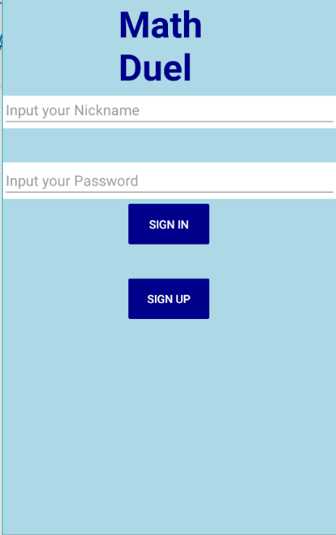

*Рисунок 1*

## Выполнение программы

### Вход или регистрация пользователя в систему

После открытия игры, на экране появляется окно для авторизации (рис. 1), если пользователь уже зарегистрирован в данном приложении необходимо корректно ввести данные и нажать кнопку «SignIn», тогда пользователь успешно пройдет авторизацию и попадет на страницу главного меню, в случае если пользователь не зарегистрирован в системе ему необходимо корректно ввести данные и нажать кнопку «SignUp», тогда он будет зарегистрирован в системе. В случае если данные для авторизации некорректны, пользователь видит сообщение об этом (рис. 2):

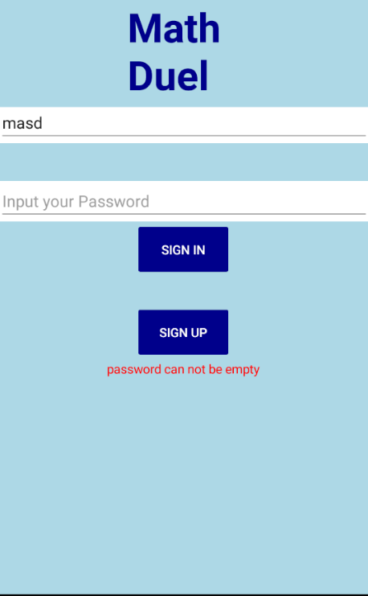

*Рисунок 2*

### Просмотр списка активных пользователей

После того как пользователь прошел авторизацию он попадает в главное меню, где может воспользоваться всем функционалом программы (рис. 3). Для просмотра списка пользователей, которые находятся в приложении, необходимо перейти в раздел «ActiveUsers» (рис. 4):

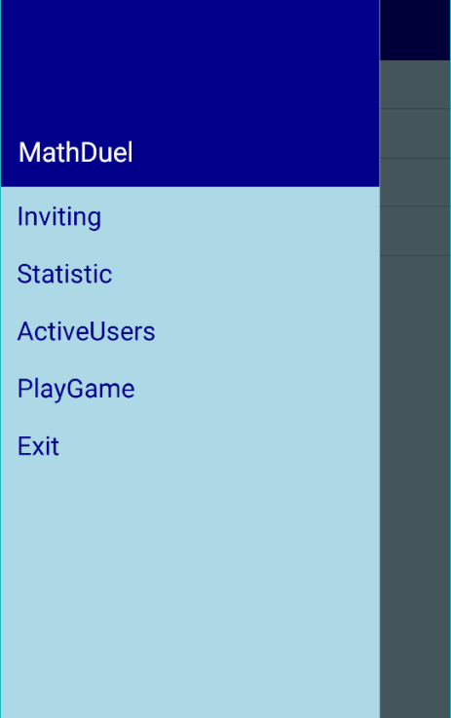

*Рисунок 3*

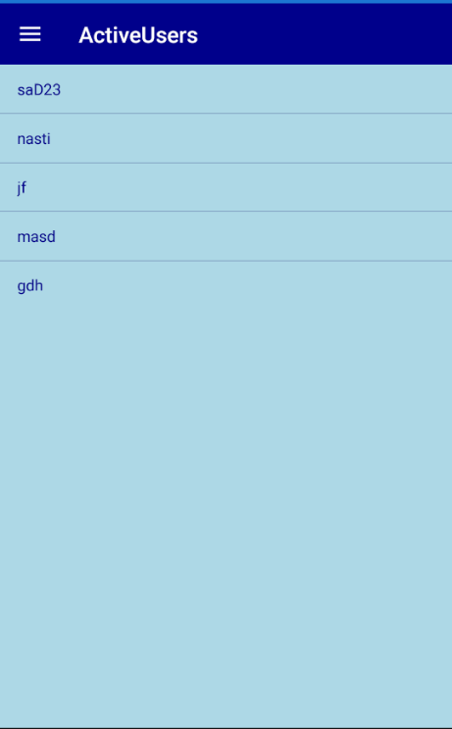

*Рисунок 4*

### Приглашение другого пользователя в игру

Для приглашения другого пользователя в игру необходимо перейти в раздел «Inviting», который находится в главном меню (рис. 5):

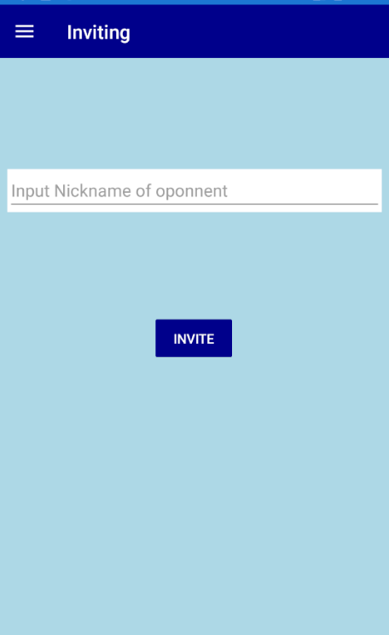

*Рисунок 5*

Необходимо ввести никнейм пользователя, которого вы хотите пригласить, после чего нажать на кнопку «Invite» (рис. 6). Затем пользователь либо увидит сообщение, которое информирует его об отказе в игре (рис. 7), либо видит окно для выбора темы вопросов на игру.

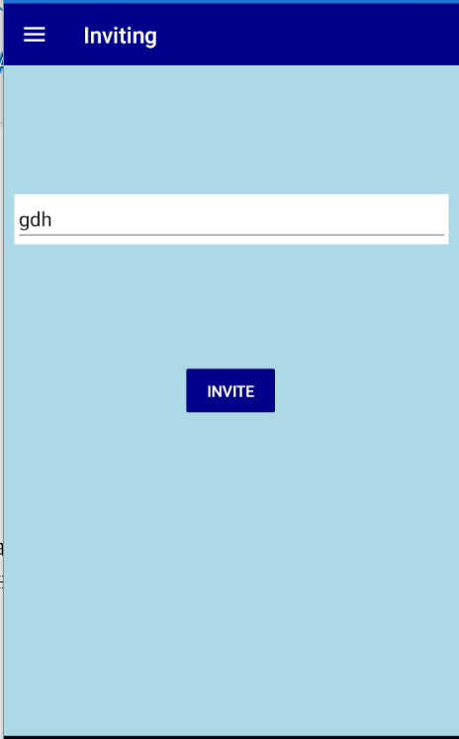

*Рисунок 6*

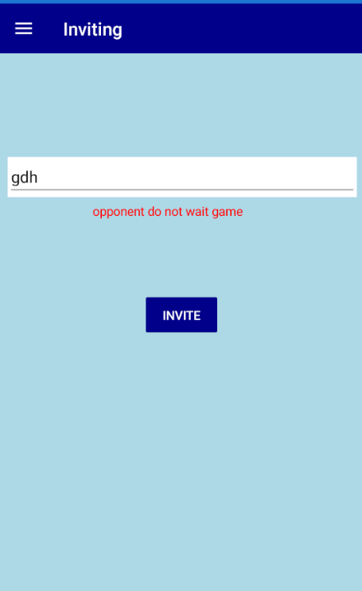

*Рисунок 7*

### Ожидание приглашения в игру

Для того, чтобы ожидать приглашение в игру необходимо в главном меню, перейти в раздел «PlayGame» (рис. 8) и нажать кнопку «Yes». Если другой пользователь приглашает вас в игру, то пользователь видит окно принятия приглашения (рис. 9), если же пользователь не был приглашен, то он видите соответствующее сообщение (рис. 10):



*Рисунок 8*

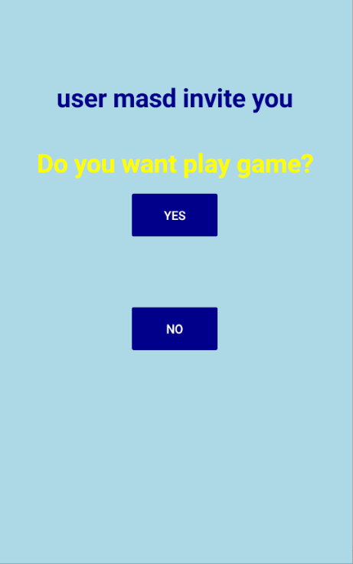

*Рисунок 9*

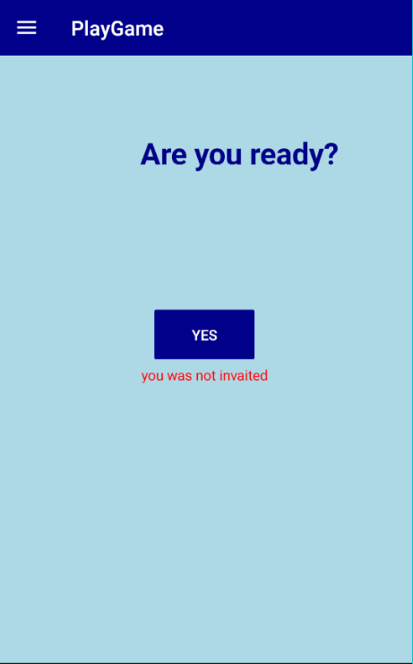

*Рисунок 10*

### Просмотр статистики

Для просмотра статистики необходимо в главном меню перейти в раздел «Statistic», пользователь сможет просмотреть количество решенных и правильно решенных задач (рис. 11):

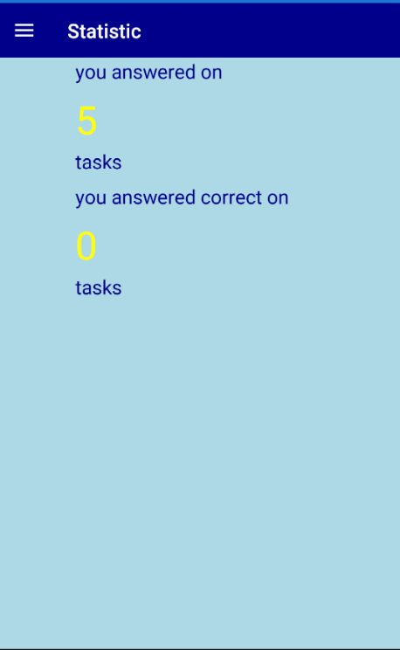

*Рисунок 11*

### Выбор темы вопросов для игры

После того как приглашение в игру было принято, то пользователь должен выбрать сложность и тему 5 задач для игры (рис. 12):

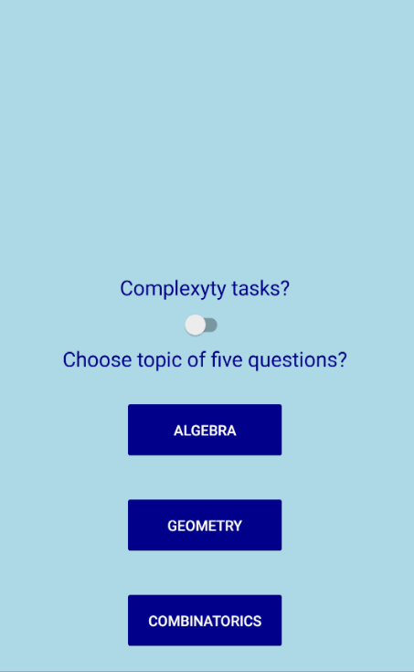

*Рисунок 12*

### Информацию о выходе соперника из игры

Когда один из игроков выходит из игры, его оппонент видит окно, информирующее его о том, что его соперник покинул игру, при нажатии на кнопку «OK» пользователь попадает в главное меню(рис. 13):



*Рисунок 13*

### Процесс игры

Когда пользователи начали игру, то они видят следующее окно (рис. 14), оно демонстрирует условие задачи и номер задачи, после введение ответа на задачу и нажатия кнопки «Enter» условие задачи меняется, а поле для ввода ответа очищается (рис. 15), после того как игрок ответил на все 5 задач, то кнопка «Enter» застывает (рис. 16), до тех пор пока соперник не ответит на все задачи, либо не выйдет из игры.

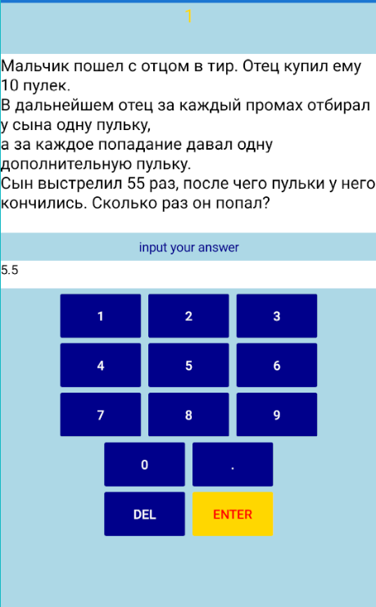

*Рисунок 14*

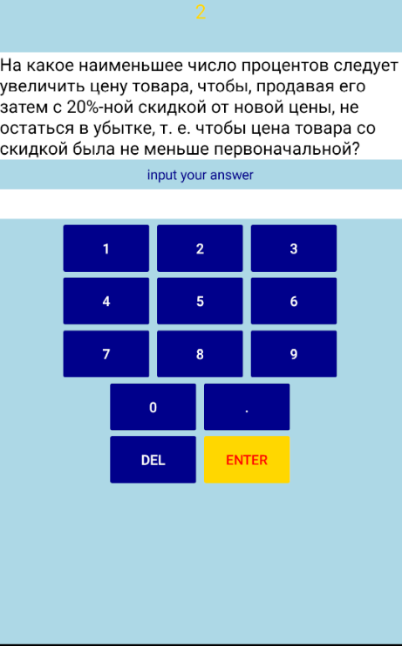

*Рисунок 15*

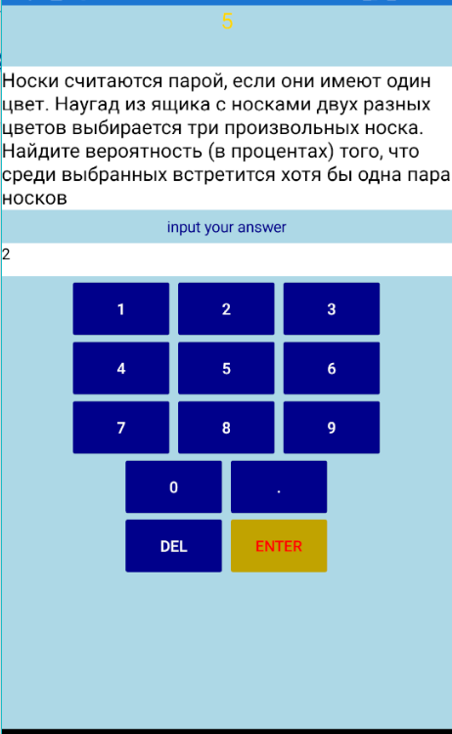

*Рисунок 16*

### Демонстрация данных об игре

После того как оба игрока ответят на все вопросы они увидят окно, которое определяет победителя и сдержит таблицу, информирующую об ответах обоих пользователей и правильных ответах на задачи. Для того чтобы выйти в главное меню необходимо нажать кнопку «OK» (рис. 17):

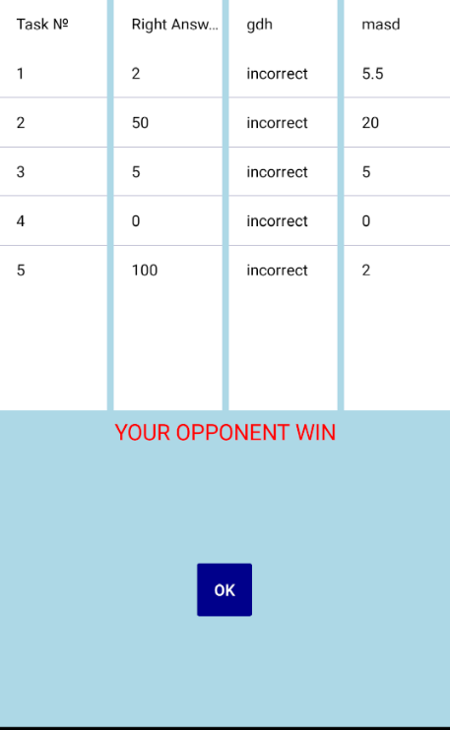

*Рисунок 17*

## Завершение работы с программой

Для выхода из игры необходимо в главном меню перейти в раздел «Exit», подтвердить свои действия, нажав кнопку «Yes» (рис. 18):

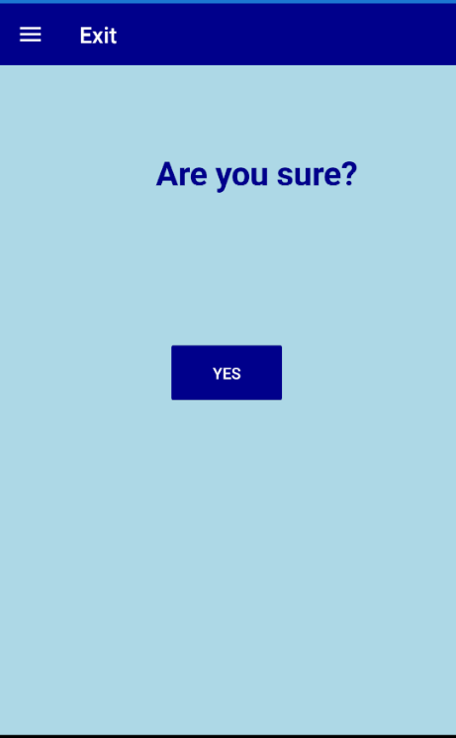

*Рисунок 18*

# СООБЩЕНИЯ ОПЕРАТОРУ

Сообщения оператору не предусмотрены.

# ПРИЛОЖЕНИЕ 1

**ТЕРМИНОЛОГИЯ**

Ниже приведен список необходимых терминов для ознакомления.

Ниже приведен список необходимых терминов для ознакомления.

**Главное меню** – экран, который видит пользователь после входа в игру.

**Вход** – прохождение проверки корректности имени и пароля игрока.

**Статистика** – количество решенных задач и количество правильно решенных задач.

**Активные пользователи** – пользователи, которые прошли подсистему входа в игру и находятся либо в игре, либо в главном меню.

**Победитель игры** – игрок, который имеет больше правильных ответов на предложенные задачи на задачи.

**Данные об игре** – таблица, в которой показаны ответы игроков и правильные ответы на задачи.

**Сервер** – компьютер, на котором происходит работа с базой данных и обработка запросов клиента.

**Клиент** – пользователь, который обменивается данными с сервером.

**Ожидание игры** – процесс ожидания приглашения в игру.

**Игра** – процесс решения 5 задач двумя различными игроками.

**Правильно решенная задача** – задача, ответ на которую в точности совпадает с ответом игрока.

**БД** – (база данных), совокупность данных, хранимых в соответствии со схемой данных, манипулирование которыми выполняют в соответствии с правилами средств моделирования данных.

**СУБД** – (Система управления базами данных), совокупность программных и лингвистических средств общего или специального назначения, обеспечивающих управление созданием и использованием баз данных.

# ПРИЛОЖЕНИЕ 2

**СПИСОК ИСПОЛЬЗОВАННОЙ ЛИТЕРАТУРЫ**

1. ГОСТ 19.101-77 Виды программ и программных документов. //Единая система программной документации. – М.: ИПК Издательство стандартов, 2001.
2. ГОСТ 19.102-77 Стадии разработки. //Единая система программной документации. – М.: ИПК Издательство стандартов, 2001.
3. ГОСТ 19.103-77 Обозначения программ и программных документов. //Единая система программной документации. – М.: ИПК Издательство стандартов, 2001.
4. ГОСТ 19.104-78 Основные надписи. //Единая система программной документации. – М.: ИПК Издательство стандартов, 2001.
5. ГОСТ 19.105-78 Общие требования к программным документам. //Единая система программной документации. – М.: ИПК Издательство стандартов, 2001.
6. ГОСТ 19.106-78 Требования к программным документам, выполненным печатным способом. //Единая система программной документации. – М.: ИПК Издательство стандартов, 2001.
7. ГОСТ 19.505-79 Руководство оператора. Требования к содержанию и оформлению. //Единая система программной документации. – М.: ИПК Издательство стандартов, 2001.
8. ГОСТ 19.603-78 Общие правила внесения изменений. //Единая система программной документации. – М.: ИПК Издательство стандартов, 2001.
9. ГОСТ 19.604-78 Правила внесения изменений в программные документы, выполненные печатным способом. //Единая система программной документации. – М.: ИПК Издательство стандартов, 2001.
10. Язык запросов SQL [Электронный ресурс]// URL: <https://sql-language.ru/>(Дата обращения: 11.05.2019, режим доступа: свободный).
11. Программирование Xamarin [Электронный ресурс]// URL: <https://university.xamarin.com/>(Дата обращения: 11.05.2019, режим доступа: свободный).
12. Создание сервера [Электронный ресурс] ]// URL: <https://metanit.com/sharp/net/4.3.php> (Дата обращения: 11.05.2019, режим доступа: свободный).

# ПРИЛОЖЕНИЕ 3

**ПРАВИЛА ИГРЫ**

Один из игроков приглашает другого в игру, если второй игрок ожидает игру, затем игроку бросившему вызов, то есть приглашение предлагается выбор темы задач следующих 5 вопросов, во время решения задач игроки не видят ответы противника, когда оба игрока ответили на все 5 вопросов им показывается таблица с ответами обоих игроков и корректными ответами, и определяется победитель игры.

ЛИСТ РЕГИСТРАЦИИ ИЗМЕНЕНИЙ

|  |  |  |  |  |  |  |  |  |  |
| --- | --- | --- | --- | --- | --- | --- | --- | --- | --- |
| Лист регистрации изменений | | | | | | | | | |
| Номера листов (страниц) | | | | | Всего листов (страниц в докум.) | № документа | Входящий № сопроводительного докум. и дата | Подп. | Дата |
| Изм. | Измененных | Замененных | Новых | Аннулированных |  |  |  |  |  |
|  |  |  |  |  |  |  |  |  |  |
|  |  |  |  |  |  |  |  |  |  |
|  |  |  |  |  |  |  |  |  |  |
|  |  |  |  |  |  |  |  |  |  |
|  |  |  |  |  |  |  |  |  |  |
|  |  |  |  |  |  |  |  |  |  |
|  |  |  |  |  |  |  |  |  |  |
|  |  |  |  |  |  |  |  |  |  |
|  |  |  |  |  |  |  |  |  |  |
|  |  |  |  |  |  |  |  |  |  |
|  |  |  |  |  |  |  |  |  |  |
|  |  |  |  |  |  |  |  |  |  |
|  |  |  |  |  |  |  |  |  |  |
|  |  |  |  |  |  |  |  |  |  |
|  |  |  |  |  |  |  |  |  |  |
|  |  |  |  |  |  |  |  |  |  |
|  |  |  |  |  |  |  |  |  |  |
|  |  |  |  |  |  |  |  |  |  |
|  |  |  |  |  |  |  |  |  |  |
|  |  |  |  |  |  |  |  |  |  |